魏村中心小学数学学科第 13 周作业设计
时间  作业设计  年级 |  | 5月1日——5月9日
 |  | 周四  5.1（休） | 周五  5.2（休） | 5.3-5.5（休） | 星期二 | 星期三 | 星期四 | 星期五
三年级 | 内容  安排 | 用报纸测量窗户的面积 | 绘制关于面积知识点的思维导图 |  | 基础：补充习题P54-55  拓展：熟记关于面积单位间的进率 | 基础：补充习题P56  拓展：整理长度单位、质量单位、面积单位间的进率 | 基础：补充习题P57  拓展：整理长度单位、质量单位、面积单位间的进率 | 基础：补充习题P58-59  拓展：绘制并完善关于面积知识点的思维导图
三年级 | 时间  预设 | 10分钟 | 10分钟 |  | 10分钟 | 10分钟 | 10分钟 | 10分钟
四年级 | 内容  安排 | 时间规划师  为五一出行或五一做家务劳动规划时间。 | 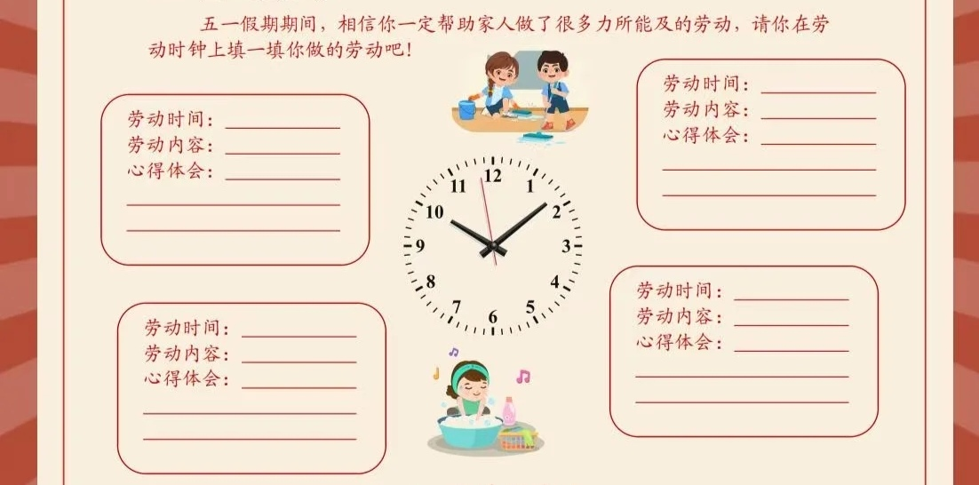 |  | 基础：补充习题54.55页。  拓展：我是小讲师：相遇问题。 | 基础：补充习题56页。  拓展：解决问题小练（相向而行，背向而行）。 | 基础：补充习题57页。  拓展：思考题：在桥的两端往返，第三次相遇问题。 | 基础补充习题58.59题。  拓展：除法的性质简便计算6题。
四年级 | 时间  预设 | 15分钟 | 15分钟 |  | 15分钟 | 15分钟 | 15分钟 | 15分钟
五年级 | 内容  安排 | 做一份五一出行的攻略 | 家庭大扫除 |  | 基础型：  补充习题一页  拓展型：  做一做思维导图 | 基础型：  补充习题一页  拓展型：  讲一讲书上思考题 | 基础型：  补充习题一页  拓展型：  讲一讲数学故事 | 基础型：  补充习题一页  拓展型：  做一做思维导图
五年级 | 时间  预设 | 10分钟 | 10分钟 |  | 10分钟 | 10分钟 | 10分钟 | 10分钟
六年级 | 内容  安排 | 收集高铁、动车、旅店等信息，设计一份假期旅行攻略，制订五一旅游计划并做旅游费用的预算清单。 | 绘制旅游路线图，说一说你的假期去了哪些旅游景点以及游览路线。 |  | 基础型：完成补充习题第82-83页。  拓展型：交流假期旅行的景点以及路线。 | 基础型：完成补充习题第84-85页。  拓展型：梳理并复习立体图形的知识。 | 基础型：完成补充习题第86页。  拓展型：利用三种基础图形通过平移、旋转、轴对称制作复杂美丽图案。 | 基础型：完成补充习题第87页。  拓展型：两道思考题。
六年级 | 时间  预设 | 20分钟 | 20分钟 |  | 20分钟 | 20分钟 | 20分钟 | 20分钟

